附录4：（自然科学版中文模板）

基金资助：

作者简介：email:

，

（， ；， ）

在此处输入中文摘要（字数一般不少于300字）。摘要必须反映全文中心内容，内容应包括目的、过程及方法、结论。要求论述简明、逻辑性强、尽量用短句。采用第三人称的写法，并请用过去时态叙述作者工作，用现在时态叙述作者结论。

,

(, ; , )

，并请用过去时态叙述作者工作，用现在时态叙述作者结论。

可接下一级标题或正文。

论文要求主题明确、数据可靠、逻辑严密、文字精炼，遵守我国著作权法，注意保守国家机密。每篇论文（含图、表）不超过10个page。其内容包括中英文题名、作者姓名、作者单位、摘要、关键词（不多于5个）、参考文献。另请在稿件首页地脚处给出第一作者简介（包括姓名、出生年、性别、籍贯、职称，最后学位或在读学历）及基金项目名称与批准号等信息。

题名应恰当简明地反映文章的特定内容，要便于编制题录、索引和选定关键词。不宜使用非公知的缩略词、首字母缩写字符、代号等，也不能将原形词和缩略词同时列出；一般不用副题名，中、英文题名含义应一致。

下接正文。页码采用A4纸型纵向排列，页边距上、下均为3cm，左右均为2.5cm。文字大小规定如下：摘要、作者简介、图名、表名及内容、参考文献均为小五号字，正文中除标题外均为五号字，标题见样例。中文均采用宋体，西文采用Times New Roman字体。

正文（含图、表）中的物理量和计量单位必须符合国家标准和国际标准。

文中各级标题采用阿拉伯数字分三级编序，且一律左顶格排版。一级标题形如1，2，3，…排序；二级标题形如1.1,1.2,…排序；三级标题形如1.1.1,1.1.2,…排序。

文中图、表应有自明性，且随文出现。图以10幅为限。图题、表题应附相应的中、英文名。图中文字、符号或坐标图中的标目、标值须写清。标目应使用符合国家标准的物理量和单位符号。表格一般采用“三线表”，表的内容切忌与插图和文字内容重复。

表1 中文表题居中（表随文出现）

换行时此处对齐

Tab.1 Table title in English (be placed at the center)

|  |  |
| --- | --- |
| 基本要求 | 表中文字中文采用小5号宋体，西文采用Times New Roman字体。 |
| 物理量和计算单位 | 表中的物理量和计量单位必须符合国家标准和国际标准。 |
|  |  |
|  |  |
|  |  |

注： 表注采用小5号宋体

公式主体居中，编号右对齐，如下所示。

 (1)

 (2)

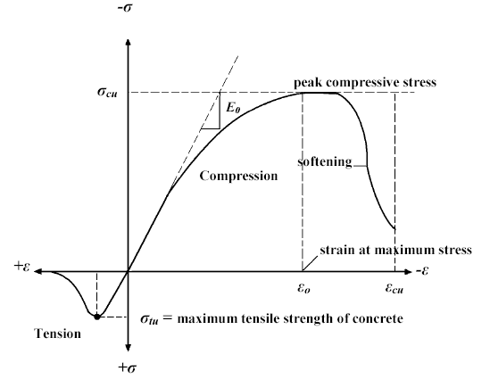

图1 中文图题（图随文出现）

Fig.1 Figure title in English (be placed at the center)

图中说明文字采用小五宋体，西文采用Times New Roman字体，物理量和计量单位必须符合国家标准和国际标准。

参考文献只列出已经公开出版且在文中直接引用的主要文献，近5年的文献量应占50％以上。参考文献表采用顺序编码制，即按文中出现的先后顺序编号。

**各类主要文献的著录格式如下：**

①期刊： ［序号］ 作者.题名[J].刊名，出版年份，卷（期）：起止页码.

②专著： ［序号］ 作者.书名[M].版本（第1版不著录），出版地：出版者，出版年.起止页码.

③论文集： ［序号］ 作者.题名[A].编著者.论文集名［C］.出版地：出版者，出版年.起止页码.

④学位论文：［序号］ 作者.题名[D].保存地点：保存单位，年份.

⑤专利文献：［序号］ 专利申请者.题名[P].专利国别：专利号，出版日期.

文献作者3名以内全部列出，4名以上则列前3名，后加“,等”或“, et al”。外文作者姓前名后，名用缩写，不加缩写点。

**参考文献：**

作者1[，作者2，作者3][，等]. 期刊论文题名[J]. 刊名，出版年份，卷（期）：起止页码.

作者. 书名[M]. 版本，出版地：出版者，出版年. 起止页码.

附录5：（自然科学版英文模板）

**New Imaging Spectrometric Method for Rotary Object**

CHUN Yu 1, DONG Xiao-xue2

1. Department of Electronic Engineering, School of Information Science

and Technology, Nanjing Institute of Technology, Nanjing 210095,

China; 2. School of Mechatronic Engineering, Nanjing

Institute of Technology, Nanjing 210095,China)

**Abstract:** A new technique for imaging spectrometer for rotary object based on computed-tomography is proposed. A discrete model of this imaging spectrometric system is established, which is accordant to actual measurements and convenient for computation. In computer simulations with this method, projections of the object are detected by CCD while the object is rotating, and the original spectral

images are numerically reconstructed from them by using the algorithm of computed-tomography. Simulation results indicate that the principle of the method is correct and it performs well for both broadband and narrow-band spectral objects.

**Key words:** aerodynamic characteristics; stealth characteristics; numerical calculation; polarization

引言（不编入章节号）

**************************************************************************************************************************************************************

1 ******************(字体：Times New Roman 字号：四号加粗 段前、段后间距：0.5行)

**1.1**\*\*\*\*\*\*\*\*\*\*\*\*\*\*\*\*\*(字体：Times New Roman 字号：五号加粗 段前、段后间距：0.5行)

**1.1.1** *****************

2 ************************************

****************************************************************************************************************************************************************************************************************

 (1)

*************************************************************************************************************************************************************************************************************************************************************************************************************************************************************************************************

Fig. 1 The dual meander line monopole antenna

*b*

*b*

*β*

*h1*

*h2*

*α*

*w*

*d*

Fig.2 Flow chart of simulation for standing start acceleration process

end

establishing model

check

data correct

adjusting

importing data

calculating

adjusting

data being correct

adding the trunk

calculating results

Y

Y

N

Y

N

N

**********************************************************************************

**********************************************************************************

*************************************************************************************************************************************************

Fig.3 Regression residual error vs. time

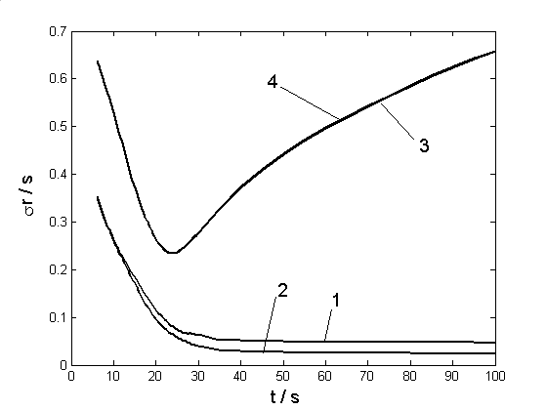

******************************************************************************

******************************************************************************

******************************************************************************

**Tab.1 Resonant parameters for different *n***

|  |  |  |  |  |  |
| --- | --- | --- | --- | --- | --- |
| *n* | *f*0/MHz | *R*/Ω | V*SWR* | *B*W/% | *L*/cm |
| line | 955 | 36.4 | 1.36 | 15.4 | 7.0 |
| 0 | 804 | 30.7 | 1.56 | 22.0 | 7.0 |
| 1 | 750 | 27.8 | 1.73 | 17.3 | 8.6 |
| 2 | 706 | 23.6 | 2.0 | 12.7 | 10.2 |
| 3 | 670 | 21.6 | 2.17 | 9.4 | 11.8 |
| 4 | 642 | 20.1 | 2.37 | 6.38 | 13.4 |

# *References:*

1. Schölkopf B, Burges C J C, Smola A J. Advances in kernel methods – Support vector learning [M]. Cambridge,MA: MIT Press, 1999.
2. Hearst M A, Schölkopf B, Dumais S, et al. Trends and controversies – Support vector machines [J]. IEEE Intelligent Systems, 1998,13(4):18-28.
3. Eric C. Hacker’s attack analyze and defense[M]. Su Lei transl. Nanjing: Publishing House of Electronics Industry,2002.
4. Burges C J C. Geometry and invariance in kernel based methods[A]. Burges C, Smola A. Advance in Kernel Methods—Support Vector Learning[C]. Cambridge, MA: MIT Press,1999.
5. Cun L Y, Jackel L D, Bottou L, et al. Comparison of learning algorithms for handwritten digit recognition [Z]. ICANN’95, Nanterre, France, 1995.
6. Chang C C, Lin C J. LIBSVM: A library for support vector machines [EB/OL]. <http://www.csie.ntu.edu.tw/~cjlin/libsvm>, 2001-06-19/2002-03-10.
7. Swanson R S, Musa S. The estimation of obstacle and terrain clobber probabilities[R]. AIAA 75-1118,1975.
8. Young S, Kershaw D, Odell J, et al. The HTK Book (version 3.0) [R]. Cambridge: University of Cambridge Press, 2000.
9. GJB 736.8-90, Method of initiating explosive device test, accelerated life test, method of the test at 71℃[S]. (in Chinese)
10. White S A. Tracking filter and quadrature-phase reference generator[P].USP: 5491725,1996-01-13.
11. Jia Yubin. A study on micro quartz angular rate sensor[D]. Nanjing: Department of Optical Engineering, Nanjing Institute of Technology,1999. (in Chinese)